9月1日起，开平实行商事主体经营范围规范化登记！

为进一步优化我市营商环境，有效解决经营范围填报难、用语表述不规范、登记标准不统一的问题，根据上级工作要求，从2020年9月1日起，开平市在全市范围内实行经营范围规范化登记。我市各类企业、农民专业合作社及其分支机构和个体工商户在申请设立登记或者变更经营范围前，应先行登录“经营范围标准化查询系统”（https://jyfwyun.com）或打开微信小程序中搜索“知融经营范围小助手”，查询确定拟从事生产经营活动对应的“规范经营范围表述”，并按此填写在《登记（备案）申请书》、记录在章程或章程修正案中。申请人如查询不到所需的经营范围，可以直接通过系统反馈意见。

注意事项：
1、经营范围表述分为“一般项目”和“许可项目”，其中涉及前置许可项目的，应根据已取得的相关许可部门批准文件或许可证件的具体许可内容选择对应的经营范围表述。后置许可项目应在新领或换发营业执照后到相关许可部门申请批准文件或许可证件。
2、商事主体在经营范围规范化登记后，涉及到相关许可部门批准文件或许可证件内容变更的，只要其在登记的条目事项内，无需再办理经营范围变更登记。

具体操作指引：
网页版
第一步：通过电脑查询“经营范围规范表述查询系统”（https://jyfwyun.com）。
第二步：使用微信扫码登录，然后在“经营范围标准化查询系统”选择市场主体所在地，江门地区的选择“广东省-江门市”，点击确定，进入系统查询江门地区现有条目。
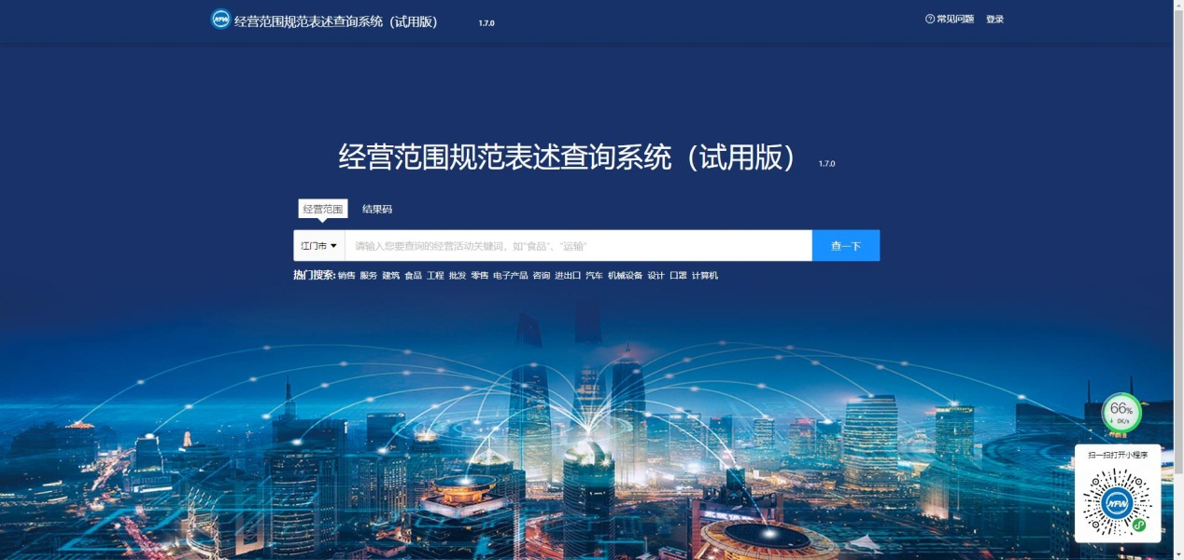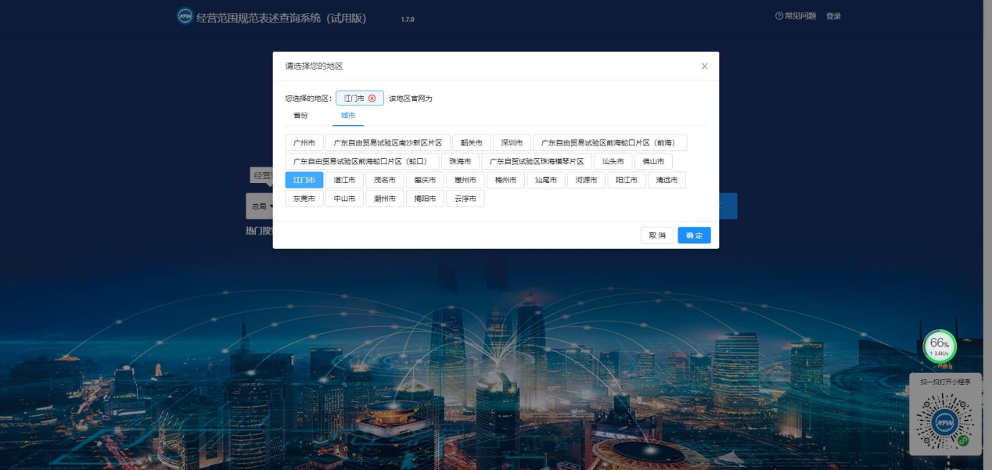
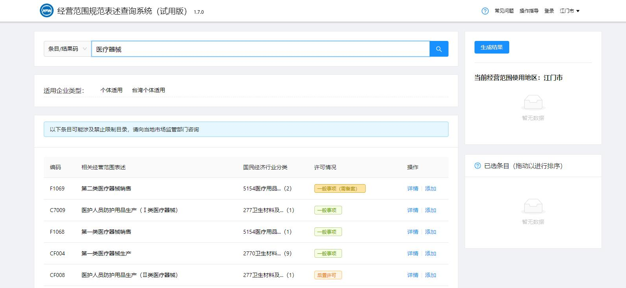
第三步：在空白框内输入您要查询的经营活动关键字，如“医疗器械”，点击“查一下”，即可出现相关的经营范围规范表述。如果市场主体申办的是“个体工商户”或者“个体工商户（台湾居民）”，请再点击“个体适用”或“台湾个体适用”，即可出现对应的经营范围规范表述。

第四步：点击“详情”，可以具体查看该经营范围表述的具体内容，含对应行业分类、相关活动等。点击“添加”，即可选取所需的经营范围表述。
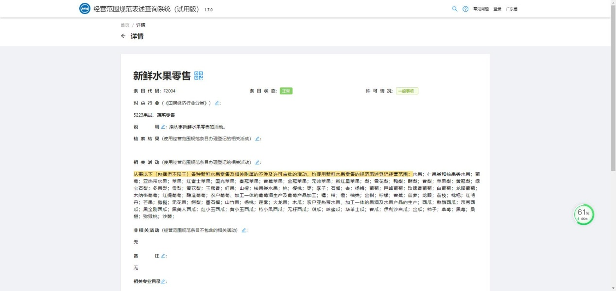
第五步：在“已选条目”框中，已选经营范围支持调整条目顺序。
第六步：在生成结果框内，点击右下角的“点击复制”，即可将全部的经营范围表述复制下来，使用到申请表中。

微信版：
第一步：打开微信在小程序中搜索“知融经营范围小助手”，或者扫描以下二维码。
长按图片或扫一扫
进入“知融经营范围小助手”小程序

第二步：在“经营范围标准化查询系统”的搜索框，输入需要查询的经营活动关键词，如“医疗器械”，点击搜索，即可出现相关的经营范围规范表述。如果市场主体申办的是“个体工商户”或者“个体工商户（台湾居民）”，请再点击“适用企业类型”选择“个体适用”或“台湾个体适用”，即可出现对应的经营范围规范表述。
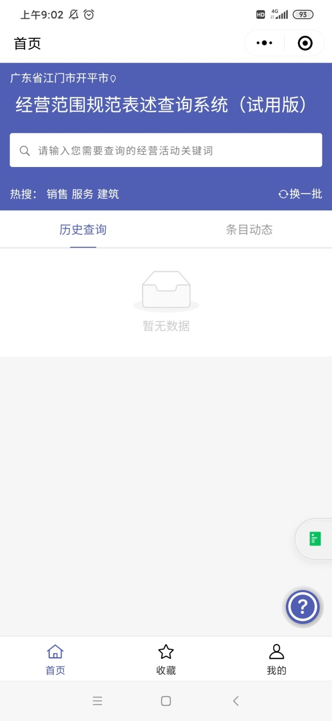
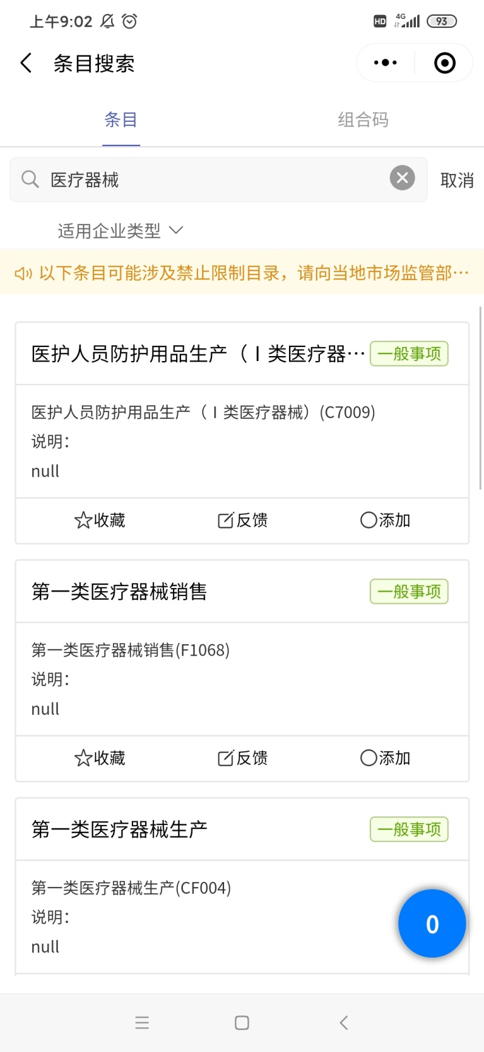
第三步：点击相应的经营范围条目，可以查看该经营范围表述的具体内容，含对应行业分类、相关活动等。点击“添加”，即可选取所需的经营范围表述。

第四步：在右下角的数字框中，点击“预览”可以查看已选的经营范围，点击“调整”可以调整条目顺序，点击“生成”可以生成结果。
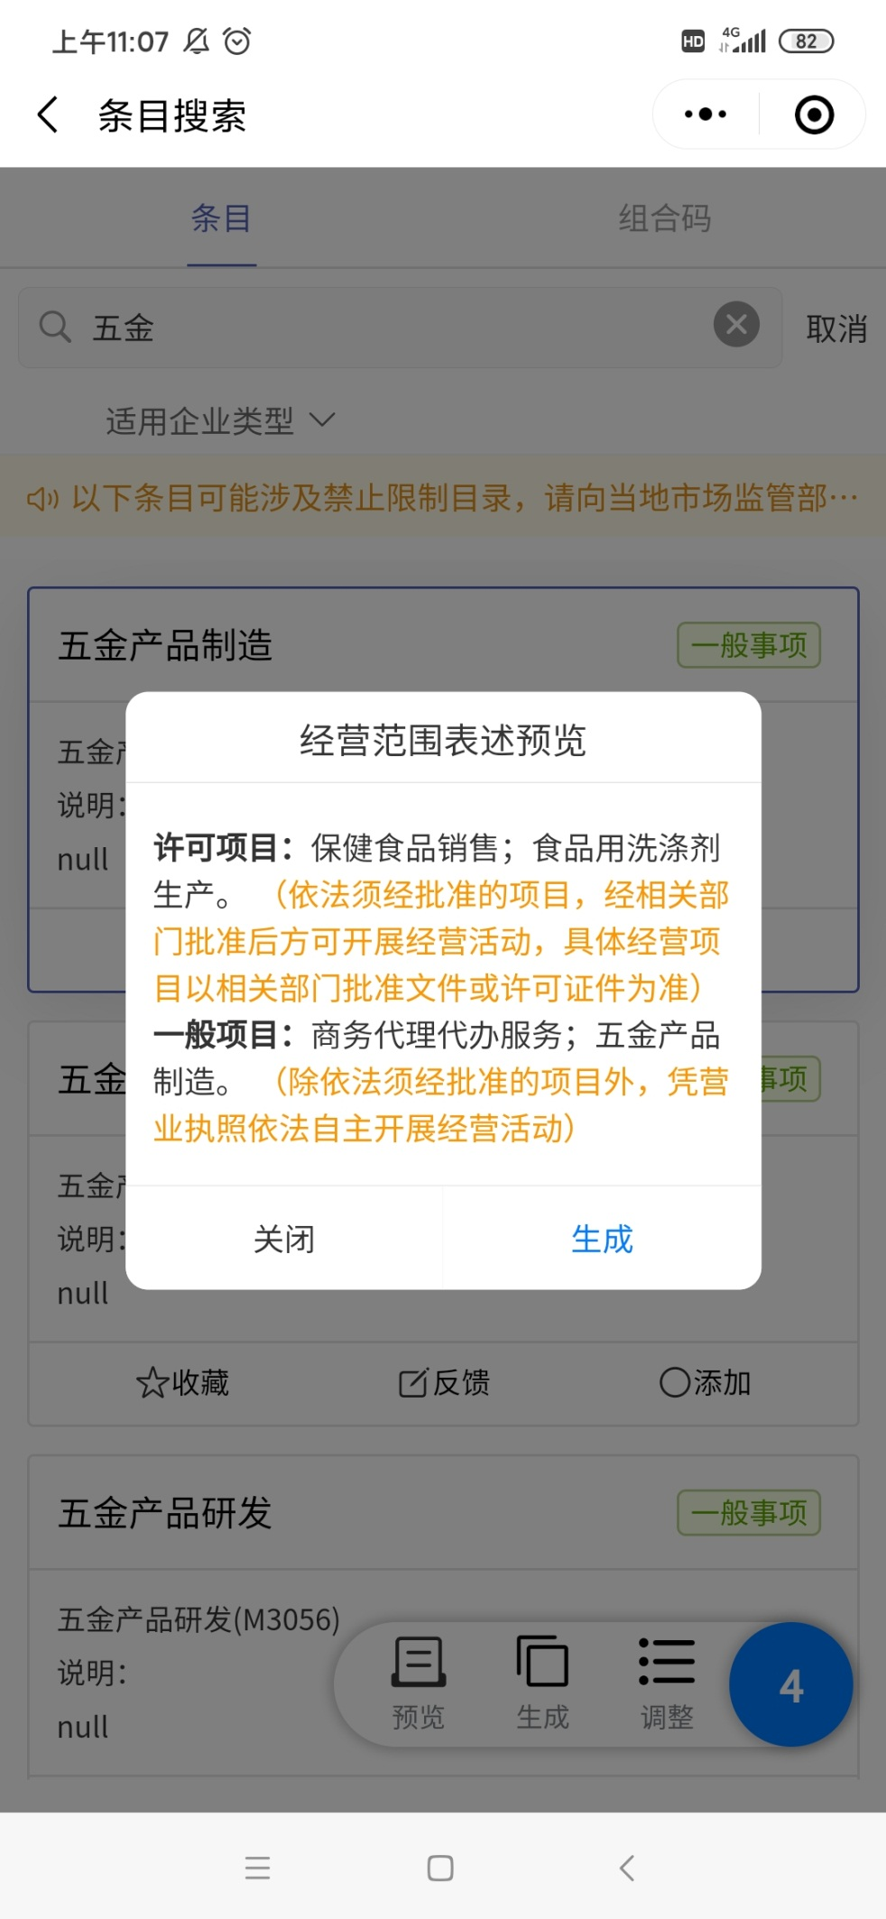

第五步：在生成结果的界面，点击“复制”，即可将全部的经营范围表述复制下来，使用到申请表中。

